別添1

提案書作成上の注意

１．提案書は、次頁以下の記載例に従って記入してください。

２．ファイルは、Ａ４サイズで印刷可能なサイズとしてください。

３．提案書の下中央にページを入れてください。

（提案書記載例）
■複数事業者による共同提案を行う場合、[表紙]を提案者毎に作成してください。

[表 紙]

「カーボンリサイクル・次世代火力発電等技術開発／石炭ガス化燃料電池複合発電実証事業／
CO2分離・回収型IGCCにおけるバイオマス混合ガス化技術開発／要素研究」に対する提案書

研究開発項目名
「○○○○○の研究開発」
「□□□□□の研究開発」

○○年○○月○○日

上記の件について貴機構の委託事業を受託したく、下記の代表者名で提案させて頂きます。
■法人番号は、国税庁の法人番号公表サイト( https://www.houjin-bangou.nta.go.jp/ )などを用い記載してください。（13桁）

会社名 ○○○○○株式会社（法人番号）

代表者名 （企業の場合は代表取締役社長） ○ ○ ○ ○

所在地 ○○県○○市・・・・・ （郵便番号○○○－○○○○）

連絡先 所 属 ○○○部 △△△課
役職名 ○○○○○部長
氏 名 ○○ ○○
所在地 ○○県○○市・・・・・・（郵便番号○○○－○○○○）
※ 連絡先が所在地と異なる場合は、連絡先所在地を記載
ＴＥＬ △△△△－△△－△△△△（代表） 内線 △△△△
ＦＡＸ △△△△－△△－△△△△
e-mail *****@*********
e-Radにおける研究機関コード（１０桁）

[本文]

研究開発プロジェクト名「○○○○○○○○○○○○○○○」

２０○○年○月○日
■複数事業者で提案する場合は併記してください。
法人名：○○○株式会社
□□□株式会社

研究開発項目「○○○○○の研究開発」（部分提案を行う場合のみ、提案する研究開発項目を記載のこと。また、部分提案を複数行う場合は、本ページ以降の部分について研究開発項目ごとに提案書を作成してください。）

1. 研究開発の内容及び目標

1-1. 研究開発の内容
「○○○○○の研究開発（△△△△△の研究開発）」 （○○株式会社）

［研 究 開 発 の 内 容］
研究開発プロジェクトの基本計画に沿って、提案する研究開発内容を極力具体的に記載してください。基本計画において研究開発テーマが設定されているプロジェクトの場合は、必要に応じて（ ）内に研究開発の範囲を示す副題を記入してください（任意）。
「１－２．研究開発の目標」を達成するために解決すべき技術的問題とそれを解決する手法について、従来から一般的に行われている方法と比較するなどして、わかりやすく説明してください。
提案者が、そのプロジェクトの技術分野において、技術的な優位性を有することを具体的な根拠をもって提案書に明記してください。

再委託先又は共同実施先の実施内容があれば、それぞれの役割分担を明確に説明してください。なお、国立研究開発法人から民間企業への再委託又は共同実施（再委託先又は共同実施先へ資金の流れがないものを除く。）は、原則認めておりません。
また、当該委託業務の全部又は一部について、技術研究組合等が代表して応募する場合、参画する各企業等及び組合等のそれぞれの役割分担を明確に記載してください。
例えば、役割分担を記載する場合には、以下の例のように、研究内容の後に分担企業等を付記していただくのも一つの方法です。

①「○○○○○の研究開発（△△△△△の研究開発）」 （○○株式会社）
［研 究 開 発 の 内 容］
②「×××××の研究開発（□□□□□の研究開発）」 （□□株式会社）
［研 究 開 発 の 内 容］

1-2. 研究開発の目標

○○年度の中間目標（性能、定量的な検討件数等）及び○○年度の最終目標（性能、定量的な検討件数等）を具体的に記入してください。研究開発テーマが設定されているプロジェクトの場合は、テーマごとに記載してください。（「△△△△が可能なこと。」、「○○○○式であること。」、「△△△△については○○以上であること。」、「○○個以上について△△する。」、その他、可能な限り具体的かつ定量的な表現により記載）
上記の中間目標（性能、定量的な特性等）及び最終目標（性能、定量的な特性等）については、その設定理由も簡潔に説明してください。

1-3. 研究開発成果の実用化・事業化の見込み

研究開発成果が産業へ及ぼす波及効果、研究開発成果を実用化・事業化する計画＊、実用化・事業化時期、提案者の実用化・事業化能力及び戦略等につき、概要を記載してください。なお、詳細は「研究開発成果の事業化計画書」（別添2）に記載してください。（研究開発終了後には、ＮＥＤＯが実施する追跡調査・評価に御協力いただきます。）

＊ここでいう「実用化・事業化」とは、当該研究開発に係る試作品、サービス等の社会的利用（顧客への提供等）が開始されること、又は当該研究開発に係る商品、製品、サービス等の販売や利用により、企業活動（売り上げ等）に貢献することを意味し、業務委託契約約款第27条及び共同研究契約約款第29条の「事業化計画」も含むものとします。
- 公募の際の提案書に、その時点での事業化計画を記載していただきます。
- 本提案が採択された際に、提案時に記載した内容から変更があった場合には、ＮＥＤＯの本プロジェクト担当部に変更内容を提出していただきます。
- どのような変更を行う場合にＮＥＤＯに説明する必要があるか、別途ＮＥＤＯと協議していただく場合があります。

なお、複数の事業者による共同提案の場合には、事業者ごとにそれぞれ別添２を記載願います。また、共同で提案する他の事業者〈取りまとめ企業等〉に記載内容を公開したくない場合には、「企業等名」のみ記載いただいた資料をアップロードいただき（非公開とする内容は記載しなくてよい）、ＮＥＤＯ担当者からの提案書受理メールの受領後、当該メール送付者に非公開とする情報も記載した別添２の送付をお願いいたします。なお、送付の際は、件名を「【申請受付番号】_別添２の送付」としてください。
また、共同提案やコンソーシアム等で研究開発を進める場合であって、将来の実用化・事業化に向けた取組を共に進める場合は、それぞれがどの様な計画に基づき実用化・事業化につなげていくのかを明確にした上で、まとめて記載し提出しても構いません。この場合には、どの様に連携し実用化・事業化を進めるのか、その全体構想を記載してください。大学等の研究機関は、当該プロジェクトの研究開発成果を実用化・事業化へと繋げるために企業との連携方針や成果移管に関する具体的な戦略を記載してください。

1-4. 我が国の経済再生への貢献

本プロジェクトの実施により、国内生産・雇用、輸出、内外ライセンス収入、国内生産波及・誘発効果、国民の利便性向上等、様々な形態を通じ、我が国の経済再生にいかに貢献するかについて、バックデータ＊も含め、具体的に説明してください。
＊：上記の基礎となる主要なバックデータ（背景、数値等）

2. 実施体制

本研究開発を受託した時の実施体制について、次のような図にまとめてください。共同提案の場合、他の共同提案先を含めて役割が分かるよう記入ください。

2-1. 研究開発統括責任者候補

研究開発統括責任者候補： 所属・役職 氏名 ○○ ○○
電話 **-****-****（内線）FAX **-****-****

2-2. 管理者（共同提案の場合、機関ごとに記載）

研究開発責任者 ： 所属 ○○○○○部○○課 氏名 ○○ ○○
電話 **-****-****（内線） FAX **-****-****
経理責任者 ： 所属 ○○○○○部○○課 氏名 ○○ ○○
電話 **-****-****（内線） FAX **-****-***
事務担当窓口 ： 所属 ○○○○○部○○課 氏名 ○○ ○○
電話 **-****-****（内線） FAX **-****-***
2-3. 実施体制図

（例 示）

「＊＊＊＊事業」実施体制

研究開発統括責任者候補
・所属
・役職名
・氏名
ＮＥＤＯ
指示・協議

委託

○○株式会社（中小企業）
・研究実施場所：
○○センター（●県●市）
・研究項目：
○○技術実証

○○研究所
・研究実施場所：
○○センター（●県●市）

・研究項目：○○評価技術

○○技術研究組合
・研究実施場所：
○○センター（●県●市）
・研究項目：
○○技術の開発、企業６社（企業名記入）

Ａ大学
・研究実施場所：
○研究室（●県●市）
・研究項目：
○○評価技術

再委託
○○大学（●県●市）
△△技術
○○大学（●県●市）
＊＊技術

（注）機関ごとに、研究実施場所、実施項目を記載すること。

提案者が企業の場合は、以下の表に必要事項を記載してください。大企業、中堅・中小・ベンチャー企業の種別は以下の（参考）の定義を参照してください。会計監査人の設置については、会社法337条により大会社や指名委員会等設置会社などに設置が義務付けられている株式会社の機関の一つです。監査役と異なり、独立的な立場から財務諸表等の監査を行います。なお、大会社・委員会設置会社以外の株式会社も会計監査人を設置することができ、設置されている場合は公認会計士または監査法人名を記載してください。
会計監査人の設置がない場合は”なし”と記入ください。
【体制一覧】
企業名称 | 従業員数  （人） | 資本金  （億円） | 課税所得年平均額15億円以下※１ | 大･中堅・中小・ベンチャー企業の種別 | 会計監査人名
株式会社A |  |  | 従業員数、資本金は応募時点を  基準としてください。
有限会社B
※１直近過去3年分の各事業年度の課税所得の年平均額。該当する場合「○」を記載

（参考）中堅・中小・ベンチャー企業の定義
＊中堅・中小・ベンチャー企業とは、以下の（ア）（イ）（ウ）又は（エ）のいずれかに該当する企業等であって、大企業等の出資比率が一定比率を超えず（注１）、かつ、直近過去3年分の各年又は各事業年度の課税所得の年平均額が15億円を超えないものをいいます。

（ア）「中小企業」としての企業
中小企業基本法第２条（中小企業者の範囲及び用語の定義）を準用し、次表に示す「資本金基準」又は「従業員基準」のいずれかの基準を満たす企業です。
主たる事業として営んでいる業種  ※１ | 資本金基準 | 従業員基準
主たる事業として営んでいる業種  ※１ | ※２ | ※３
製造業、建設業、運輸業及びその他の業種（下記以外） | 3億円以下 | 300人以下
小売業 | 5千万円以下 | 50人以下
サービス業 | 5千万円以下 | 100人以下
卸売業 | 1億円以下 | 100人以下
※１ 業種分類は、「日本標準産業分類」の規定に基づきます。
※２ 「資本金の額又は出資の総額」をいいます。
※３ 「常時使用する従業員の数」をいい、家族従業員、臨時の使用人、法人の役員、事業主は含みません。また、他社への出向者は従業員に含みます。
（イ）「中小企業者」としての組合等
以下のいずれかに該当する組合等をいいます。
１．技術研究組合であって、その直接又は間接の構成員の3分の2以上が（ア）の表の「中小企業者」としての企業又は企業組合若しくは協業組合であるもの
２．特許法施行令10条第2号ロに該当する事業協同組合等（事業協同組合、事業協同小組合、協同組合連合会、企業組合、協業組合、商工組合及び商工組合連合会）

（ウ）「中堅企業」としての企業
常時使用する従業員の数（注２）が1,000人未満又は売上高が1,000億円未満のいずれかの条件を満たす企業であって、中小企業を除いたものをいいます。

（エ）研究開発型ベンチャー
以下の条件をすべて満たす企業をいいます。
・試験研究費等が売上高の3％以上又は研究者が2人以上かつ全従業員数の10％以上であること。
・未利用技術等、研究開発成果が事業化されていない技術を利用した実用化開発を行うこと。
・申請時に上記要件を満たす根拠を提示すること。

（注１）次の企業は、大企業等の出資比率が一定比率を超えているものとします。
・発行済株式の総数又は出資の総額の2分の1以上が同一の大企業（注３）の所有に属している企業
・発行済株式の総数又は出資の総額の3分の2以上が、複数の大企業（注３）の所有に属している企業
・資本金又は出資金が5億円以上の法人に直接又は間接に100％の株式を保有されている企業。

（注２）常時使用する従業員には、家族従業員、臨時の使用人、法人の役員、事業主は含みません。また、他社への出向者は従業員に含みます。
（注３）大企業とは、（ア）から（エ）のいずれにも属さない企業であって事業を営むものをいいます。ただし、以下に該当する者については、大企業として取扱わないものとします。
・中小企業投資育成株式会社法に規定する中小企業投資育成株式会社
・廃止前の中小企業の創造的事業活動の促進に関する臨時措置法に規定する指定支援機関（ベンチャー財団）と基本約定書を締結した者（特定ベンチャーキャピタル）
・投資事業有限責任組合契約に関する法律に規定する投資事業有限責任組合

（参考）会計監査人の定義
株式会社の会計監査を行う公認会計士または監査法人。会社法３３７条により大会社や指名委員会等設置会社などに設置が義務付けられている株式会社の機関の一つ。監査役と異なり、独立的な立場から財務諸表等の監査を行う。なお、大会社・委員会設置会社以外の株式会社も会計監査人を設置することができる。

2-4. 研究実施場所

提案された研究開発を実施する場所とその選定した理由を記載してください。

（記載例）
集中研究所：○○○○○研究所
選定理由 ：□□□□□
分担研究所：△△△△△株式会社
△△△△△株式会社
選定理由 ：□□□□□
（一部本邦外で実施する場合、その理由を記述してください。）

3. 当該技術又は関連技術の研究開発実績

3-1. 当該提案に有用な研究開発実績

研究開発テーマに沿って、提案する方式又は方法に関する国内外の状況、その中での応募者の本研究開発若しくは本研究開発の円滑な遂行に資する関連研究開発の実績及びその位置づけ等を、研究発表等を引用して記載し、提案内容を遂行できる能力を有していることを携わる全ての研究機関（共同実施先及び再委託先を含む。）を対象に説明してください。
国立研究開発法人又は公益法人については、当該技術分野において技術的な優位性を有すること、及び本研究開発に携わる必要性を明記してください。

3-2. 当該提案に使用する予定の現有設備・装置等の保有状況

本研究開発を進めるに当たって必要と考えられる主な設備の中で、応募者が保有する設備状況とその用途を記載してください。
（例 示）
設 備 名 称 | 内 容  （使用目的・仕様等を記入してください）

4. 研究開発予算と研究員の年度展開及び予算の概算

4-1. 研究開発予算と研究員の年度展開

何の研究開発項目をどのような手順で行い、どの程度の経費が必要であるか以下のような一覧表にまとめてください。
共同提案の場合、各社ごとに提案された研究開発分担項目及び必要経費を分けて記入してください。
なお、参考のため、研究計画スケジュールを表す線の下の（ ）内には、その年度に投入される研究員の人数を記入してください。

受託者
（例 示）
単位：百万円
（ ）内は人数
研究開発項目 | N1  年度 | N2  年度 | N3  年度 | N4  年度 | N5  年度 | 計
1. ○○○○の研究開発  1-1. ○○○○の調査  1-2. ○○○○の開発  2. △△△△の研究開発  2-1. ××××の研究  2-2. ××××の研究 | ＊＊＊  （＊）  ＊＊＊  （＊）  ＊＊＊  （＊）  ＊＊＊  （＊） | ＊＊＊  （＊）  ＊＊＊  （＊）  ＊＊＊  （＊） | ＊＊＊  （＊）  ＊＊＊  （＊）  ＊＊＊  （＊） | ＊＊＊  （＊）  ＊＊＊  （＊） |  | ＊＊＊  （＊）  ＊＊＊  （＊）  ＊＊＊  （＊）  ＊＊＊  （＊）
＊＊＊  （＊）  合 計 | ＊＊＊  （＊） | ＊＊＊  （＊） | ＊＊＊  （＊） |  | ＊＊＊  （＊）

（注）
１．消費税は、研究開発項目ごとに内税で計上してください。また、日本国以外に本社又は研究所を置く外国企業等において、その属する国の消費税相当額がある場合にも研究開発項目ごとに含めて計上してください。
２．提案に当たっての参考として、当該年度予算×事業期間が一つの目安として想定されますが、提案者が基本計画に沿ってプロジェクトを遂行するために必要な研究開発費を計上してください。
なお、予算規模は社会・経済状況・研究開発費の確保状況等によって変動することがあり、総事業費規模についてはＮＥＤＯが確約するものではありません。

4-2. 予算の概算

研究開発に必要な経費の概算額を研究開発テーマごとに、業務委託費積算基準（https://www.nedo.go.jp/itaku-gyomu/yakkan.html）に定める経費項目に従って、記載してください。

(1) 総括表
研究開発に必要な経費の概算額を総括してください。

記入スペースが足りない場合は、分割して、事業期間における経費を記載してください。

（単位：円、消費税及び地方消費税込み）
委託先名 | 再委託先名・共同実施先名 | N1年度 | N2年度 | N3年度 | N4年度 | N5年度 | 計
1. ●●株式会社 |  | **,*** | **,*** | **,*** | **,*** | **,*** | **,***
うち再委託 | 株式会社□□ | (**,***)^{*1} | (**,***) | (**,***) | (**,***) | (**,***) | (**,***)
うち再委託 | 国立大学法人□□大学 | (**,***)^{*1} | (**,***) | (**,***) | (**,***) | (**,***) | (**,***)
うち共同実施 | 学校法人▽▽大学 | (**,***)^{*1} | (**,***) | (**,***) | (**,***) | (**,***) | (**,***)
2. 国立大学法人 ★★大学 |  | **,*** | **,*** | **,*** | － | － | **,***
うち再委託 | 学校法人△△大学 | (**,***) | (**,***) | (**,***) | － | － | (**,***)
研究開発項目①合計（1.＋ 2.） |  | **,*** | **,*** | **,*** | **,*** | **,*** | **,***
1. ●●●株式会社 |  | **,*** | **,*** | **,*** | **,*** |  | **,***
うち再委託 | 株式会社□□□ | (**,***)^{*1} | (**,***) | (**,***) | (**,***) | (**,***) | (**,***)
うち再委託 | 国立大学法人□大学 | (**,***)^{*1} | (**,***) | (**,***) | (**,***) | (**,***) | (**,***)
うち共同実施 | 学校法人▽大学 | (**,***)^{*1} | (**,***) | (**,***) | (**,***) | (**,***) | (**,***)
2. 国立大学法人 ★★★大学 |  | **,*** | **,*** | **,*** | **,*** | **,*** | **,***
研究開発項目②合計（1.＋ 2.） |  | **,*** | **,*** | **,*** | **,*** | **,*** | **,***
合計 研究開発項目①＋研究開発項目② |  | **,*** | **,*** | **,*** | **,*** | **,*** | **,***
うち消費税及び地方消費税(10％) |  | **,*** | **,*** | **,*** | **,*** | **,*** | **,***
うちＮＥＤＯ負担総額 |  | **,*** | **,*** | **,*** | **,*** | **,*** | **,***
うちＮＥＤＯ負担消費税等額 |  | **,*** | **,*** | **,*** | **,*** | **,*** | **,***

(注)
1. 再委託先又は共同実施先は、委託先の契約金額の内数として、再委託先等の金額（消費税込）を()書きで記載してください。

(2) 委託先／研究分担先／分室総括表

ア．企業等の場合
研究開発に必要な経費の概算額を研究開発テーマごとに、業務委託費積算基準（https://www.nedo.go.jp/itaku-gyomu/yakkan.html 参照）に定める経費項目に基づいて記載してください。
記入スペースが足りない場合は、分割して、事業期間における経費を記載してください。

研究開発テーマ：○○○○○
●●株式会社
単位：円
項 目 | N1年度 | N2年度 | N3年度 | N4年度 | N5年度 | 計  （積算内訳）
Ⅰ．機械装置等費 | **,*** | **,*** | **,*** | **,*** | **,*** | ***,***
1. 土木・建築工事費 | **,*** | **,*** | **,*** | **,*** | **,*** | ***,***
2. 機械装置等製作・購入費 | **,*** | **,*** | **,*** | **,*** | **,*** | ***,***
3. 保守費・改造修理費 | **,*** | **,*** | **,*** | **,*** | **,*** | ***,***
Ⅱ．労務費 | **,*** | **,*** | **,*** | **,*** | **,*** | ***,***
1. 研究員費 | *,*** | *,*** | *,*** | *,*** | *,*** | **,***
2. 補助員費 | **.*** | **.*** | **.*** | **.*** | **.*** | ***.***
Ⅲ．その他経費 | **,*** | **,*** | **,*** | **,*** | **,*** | ***,***
1. 消耗品費 | **,*** | **,*** | **,*** | **,*** | **,*** | ***,***
2. 旅費 | **,*** | **,*** | **,*** | **,*** | **,*** | ***,***
3. 外注費 | **,*** | **,*** | **,*** | **,*** | **,*** | ***,***
4. 諸経費 | **,*** | **,*** | **,*** | **,*** | **,*** | ***,***
小計（I＋II＋III） | **,*** | **,*** | **,*** | **,*** | **,*** | ***,***
Ⅳ．間接経費^{（注１）} | **,*** | **,*** | **,*** | **,*** | **,*** | ***,***
Ⅴ．再委託費・共同実施費^{（注２）} | **,*** | **,*** | **,*** | **,*** | **,*** | ***,***
合計（I＋II＋III＋IV＋Ｖ）  ^{（注３）} | **,***,*** | **,***,*** | **,***,*** | **,***,*** | **,***,*** | ***,***,***
消費税及び地方消費税(10％)^{(注４）} | *,***,*** | *,***,*** | *,***,*** | *,***,*** | *,***,*** | **,***,***
総 計 | ***,***,*** | ***,***,*** | ***,***,*** | ***,***,*** | ***,***,*** | *,***,***,***

（注）
１. 間接経費は、中小企業等は20％、その他は10％とし、Ⅰ～Ⅲの経費総額に対して算定してください。
なお、3分の2以上が中小企業で構成される技術研究組合等は、中小企業と同様の扱いとします。間接経費率は20%としてください。
２. 大学との共同実施費は大学の積算基準を基に「Ⅴ．再委託費・共同実施費」に計上してください 。消費税は除いた額を記入してください。
３.Ⅰ～Ⅴの各項目の消費税を除いた額の総額を記載してください。
４. 応募者が消費税の免税事業者等※の場合は、「エ．消費税の免税事業者等の場合」に記載してください。
※消費税の課税事業者となるか免税事業者となるかについては、具体的には国税庁のウェブサイト等に記載がありますが、様々な要件で判定されるため、不明な場合は税理士等に御確認ください。
また、国又は地方公共団体等が一般会計に係る業務として行う事業については、免税事業者と同様の取扱いとします。
５. 「国民との科学・技術対話」に係る費用（アウトリーチ活動費）については、委託業務事務処理マニュアルを参照してください。
イ．国立研究開発法人等^{*1}の場合
*1：国立研究開発法人及び独立行政法人
国立研究開発法人等の場合は、国立研究開発法人等の積算基準に従って総括表を作成してください。
「業務委託費積算基準（国立研究開発法人等）」：（https://www.nedo.go.jp/itaku-gyomu/yakkan.html参照）
記入スペースが足りない場合は、分割して、事業期間における経費を記載してください。

研究開発テーマ：○○○○○
国立研究開発法人●●●●
(単位 円)
項 目 | N1年度 | N2年度 | N3年度 | N4年度 | N5年度 | 計  （積算内訳）
I．直接経費 | **,*** | **,*** | **,*** | **,*** | **,*** | ***,***
1. 備品費 | **,*** | **,*** | **,*** | **,*** | **,*** | ***,***
2. 消耗品費 | **,*** | **,*** | **,*** | **,*** | **,*** | ***,***
3. 人件費 | **,*** | **,*** | **,*** | **,*** | **,*** | ***,***
4. 光熱水費 | **,*** | **,*** | **,*** | **,*** | **,*** | ***,***
5. 旅費
6. その他
II．間接経費^{(注１)} | **,*** | **,*** | **,*** | **,*** | **,*** | ***,***
III.再委託費・共同実施費 | **,*** | **,*** | **,*** | **,*** | **,*** | ***,***
合計（I．＋II．＋III．） | **,*** | **,*** | **,*** | **,*** | **,*** | ***,***
消費税及び地方消費税(10%) | **,*** | **,*** | **,*** | **,*** | **,*** | ***,***
総計 | ***,*** | ***,*** | ***,*** | ***,*** | ***,*** | *,***,***

(注)
１. 独立行政法人の間接経費は、Ⅰの直接経費に対して30%で算定してください。
２. 「国民との科学・技術対話」に係る費用（アウトリーチ活動費）については、委託業務事務処理マニュアルを参照してください。
３. 特別約款により異なる委託費積算基準を適用する場合は、該当の項目に書き換えてください。
４. リサーチアシスタント等の身分を持つものを研究員として登録することができます。詳しくは、委託業務事務処理マニュアルを参照してください。

ウ．大学等^{*2}の場合
*2：国公立大学法人、公立大学、私立大学、高等専門学校、大学共同利用機関法人、
大学等の場合は、大学用の積算基準に従って総括表を作成してください。
「業務委託費積算基準（大学等）」：（https://www.nedo.go.jp/itaku-gyomu/yakkan.html参照）
記入スペースが足りない場合は、分割して、事業期間における経費を記載してください。

研究開発テーマ：○○○○○
●●大学
(単位 円)
項 目 | N1  年度 | N2  年度 | N3  年度 | N4  年度 | N5  年度 | 計  （積算内訳）
I．直接経費 | **,*** | **,*** | **,*** | **,*** | **,*** | ***,***
1. 物品費 | **,*** | **,*** | **,*** | **,*** | **,*** | ***,***
2. 人件費・謝金 | **,*** | **,*** | **,*** | **,*** | **,*** | ***,***
3. 旅費 | **,*** | **,*** | **,*** | **,*** | **,*** | ***,***
4. その他 | **,*** | **,*** | **,*** | **,*** | **,*** | ***,***
II．間接経費^{(注１)} | **,*** | **,*** | **,*** | **,*** | **,*** | ***,***
III.再委託費・共同実施費 | **,*** | **,*** | **,*** | **,*** | **,*** | ***,***
総計（I．＋II．＋III．）^{（注２）} | ***,*** | ***,*** | ***,*** | ***,*** | ***,*** | *,***,***
うち消費税及び地方消費税(10%) | **,*** | **,*** | **,*** | **,*** | **,*** | ***,***

(注)
１. 大学の間接経費は、Ⅰの直接経費に対して30%で算定してください。
２. 大学の場合はＩ．～総計まで内税額を記載してください。
３.「国民との科学・技術対話」に係る費用（アウトリーチ活動費）については、委託業務事務処理マニュアル（大学用）を参照してください。
４. リサーチアシスタント等を研究員として登録することができます。詳しくは、委託業務事務処理マニュアルを参照してください。

エ．消費税の免税事業者等^{（注１）}の場合
消費税の免税事業者等の場合は、その項目の内容に応じて課税される額^{（注２）}を記載してください。
研究開発に必要な経費の概算額を研究開発テーマごとに、委託費積算基準（https://www.nedo.go.jp/itaku-gyomu/yakkan.html参照）に定める経費項目に基づいて記載してください。
記入スペースが足りない場合は、分割して、事業期間における経費を記載してください。

研究開発テーマ：○○○○○
●●株式会社
（単位 円）
項 目 | N1  年度 | N2  年度 | N3  年度 | N4  年度 | N5  年度 | 計  （積算内訳）
Ⅰ．機械装置等費 | **,*** | **,*** | **,*** | **,*** | **,*** | ***,***
1. 土木・建築工事費 | **,*** | **,*** | **,*** | **,*** | **,*** | ***,***
2. 機械装置等製作・購入費 | **,*** | **,*** | **,*** | **,*** | **,*** | ***,***
3. 保守費・改造修理費 | **,*** | **,*** | **,*** | **,*** | **,*** | ***,***
Ⅱ．労務費 | **,*** | **,*** | **,*** | **,*** | **,*** | ***,***
1. 研究員費 | *,*** | *,*** | *,*** | *,*** | *,*** | **,***
2. 補助員費 | **.*** | **.*** | **.*** | **.*** | **.*** | ***.***
Ⅲ．その他経費 | **,*** | **,*** | **,*** | **,*** | **,*** | ***,***
1. 消耗品費 | **,*** | **,*** | **,*** | **,*** | **,*** | ***,***
2. 旅費 | **,*** | **,*** | **,*** | **,*** | **,*** | ***,***
3. 外注費 | **,*** | **,*** | **,*** | **,*** | **,*** | ***,***
4. 諸経費 | **,*** | **,*** | **,*** | **,*** | **,*** | ***,***
小計（I＋II＋III） | **,*** | **,*** | **,*** | **,*** | **,*** | ***,***
Ⅳ．間接経費^{（注３）} | **,*** | **,*** | **,*** | **,*** | **,*** | ***,***
総計（I＋II＋III＋IV） | ***,*** | ***,*** | ***,*** | ***,*** | ***,*** | *,***,***

（注）
１. 消費税の課税事業者となるか免税事業者となるかについては、具体的には国税庁のウェブサイト等に記載がありますが、様々な要件で判定されるため、不明な場合は税理士等に御確認ください。
また、国又は地方公共団体等が一般会計に係る業務として行う事業については、免税事業者と同様の取扱いとします。よって、非（不）課税取引に係る消費税相当額については、課税計上出来ません。
２. 労務費，海外旅費等のように不課税の項目の場合は消費税抜き額を、その他の課税の項目の場合は消費税込み額を計上してください。
３. 間接経費は、中小企業等は20％、その他は10％とし、Ⅰ～Ⅲの経費総額に対して算定してください。
なお、3分の2以上が中小企業で構成される技術研究組合等は、中小企業と同様の扱いとします。間接経費率は20%としてください。
４.「国民との科学・技術対話」に係る費用（アウトリーチ活動費）については、委託業務事務処理マニュアルを参照してください。

(3) 再委託先／共同実施先総括表
再委託・共同実施先の種別（企業等・独立行政法人・大学等・免税事業者等）に応じて、ア～エの各様式を準用し、作成してください。その際、「再委託費・共同実施費」「うちＮＥＤＯ負担額」「うちＮＥＤＯ負担消費税等額」の欄は不要です。

5. 類似の研究開発

5-1. 現に実施あるいは応募している公的資金による類似の研究開発

現に実施あるいは応募している公的資金による類似の研究開発がある場合には、制度名（配分機関名）、研究開発テーマ名、事業者名及び内容を説明してください。（再委託先等も含みます）

5-2. 現に実施している自己資金による類似の研究開発

本研究開発を受託した後も並行して類似の自社研究を続ける場合には、その研究概要、目標（性能等）を明らかにしてください。また、受託を希望している研究と類似する自社研究を明確に区別できることを説明してください。（再委託先等も含みます）
連名提案の場合は、
『「○○株式会社○○ ○○（代表者氏名）」、「□□株式会社○○ ○○（代表者氏名）」及び「○○ ○○（代表者氏名）」は、』
として、連名提案者全ての代表者（再委託先等は含まない）からの合意を得てください。

6. 契約に関する合意

「○○株式会社○○ ○○（代表者氏名：会社、法人としての代表者の氏名）」は、本研究開発テーマ「○○○○○の研究開発」の契約に際して、ＮＥＤＯから提示された契約書（案）に記載された条件に基づいて契約することに異存がないことを確認した上で提案書を提出します。また、業務の実施においては、ＮＥＤＯが提示する事務処理マニュアルに基づいて行います。

○○年○○月○○日
別添2

研究開発成果の事業化計画書
（共同提案の場合、事業者ごとに記述してください。）
（国内生産・雇用、輸出、内外ライセンス収入、国内生産波及・誘発効果、国民の利便性向上等の形を通じて、我が国の経済活性化の実現に努めるものとして、想定の範囲で記述してください。）

株式会社○○○○○○

1. 実用化・事業化を行う製品・サービス等の概要
- 内容
製品・サービス等の内容や、研究開発の成果が、当該製品・サービスへどのように反映されるか記載してください。
- 製作・実施等の制約
製品・サービス等の製作・実施にあたって、必須となる材料等の調達先（国、企業、産地等）や制約等、サプライチェーン上の立ち位置等を記載してください。
- 用途（販売予定先）
当該製品・サービスの想定される販売ルート（国、地域含む）、販売先等を記載してください。この販売先以外の分野等で利用できる場合は、それについても記載してください。また、自らが実用化・事業化するのではない場合には、どの様な形で製品・サービスが実用化されることを想定しているのかについて記載願います。

2. 実用化・事業化への取組
- 実用化・事業化に向けた計画等
プロジェクト期間終了後5年間までの実用化・事業化を目指し実施する開発計画（開発拠点含む）、投資計画（製造拠点含む）、実用化・事業化能力等を記載願います。
また、当該委託・共同研究で行われる技術開発の内容以外で並行して行われるべき知財・標準化等のオープン・クローズ戦略や、その他実用化・事業化のために必要な技術開発内容や、製品設計内容等の検討状況も具体的に記載し、どの様に達成するかについても併せて記載願います。
- 実用化・事業化を考えるに至った経緯（動機）
実用化・事業化開発を目指した背景等について具体的に記載願います。
〈事業者における研究計画、事業計画等に基づき、どの様な背景で研究開発に取り組み、実用化・事業化を目指すに至ったのか記載願います。〉
- 事業として成功すると考える理由
事業の新規性、独創性、他との競争力、実用化・事業化までに想定される課題とその解決方法、市場における差別化・優位性（知財・標準の活用等）の見込みなど具体的に記載してください。
- 実用化・事業化計画に対する申請者内におけるコミットメントの状況
実用化・事業化計画について申請者内の経営陣、販売部門など関連する事業部の責任者等との現時点でのコミットメント状況について記載願います。
- 実用化・事業化のスケジュール
（１）「実用化・事業化に向けた計画等」で記述した内容を踏まえ、プロジェクト期間終了後５年間の想定される実用化・事業化計画を、生産・販売・市場獲得などの具体的な実用化・事業化の段階に区分し、実用化・事業化の各段階が明瞭となるよう線表、矢印、記号等を用いて記述してください。
なお、プロジェクト実施期間中から実用化・事業化を開始する計画がある場合には、その年度から計画を記述してください。
実用化・事業化の各段階において、実用化・事業化の中断や延期など、実用化・事業化全体の計画変更を考慮する必要がある重大な障害を予想し、記述してください。
また、重大な障害が回避し得ない場合、どの時点で計画変更の判断を下すのかを、線表に記入してください。
生産・販売の一部又は全部を自社で行わない場合は、委託先の選定、協力体制等を具体的に記述してください。

(記入例)
年度 | 年度 | 年度 | 年度 | 年度 | 年度
製品設計  ○○設計完了▲  ▲Tuki  設備投資  生産  販売  収益発生 | ▲○○億円  ▲Tuki  ▲サンプル出荷開始  ▲Tuki | ▲○万台／月uki | ▲生産開始  ▲Tuki  ▲○万台／月uki  第２生産ライン立ち上げ▲  ▲Tuki  ◇続行/  ▲○万台／月uki | ▲○○億円  ▲Tuki  ▲○万台／月uki  中断を判断  ▲○万台／月uki
予想される重大な障害：
製品設計段階 ：～～～～～～
設備投資段階 ：～～～～～～
生産段階 ：～～～～～～
販売段階 ：～～～～～～

3. 市場の動向・競争力
- 市場規模（現状と将来見通し）／産業創出効果
実用化を目指す製品・サービスに関する国内と海外の想定される市場規模（百万円）を示し、その根拠を記述してください。〈現状、プロジェクト期間終了時点及びプロジェクト期間終了5年後についてそれぞれ記載願います。〉
申請者のみの市場規模にこだわらず開発した製品の市場規模として捉えてください。
また、市場における申請者のシェアの推移を見通し、その根拠を記述してください。

市場規模(国内／海外) 申請者シェア(国内／海外)
例：現状 ○○○百万円 ％
プロジェクト期間終了時点 ○○○百万円 ％
終了後1年目（ 年度） ○○○百万円 ％
終了後2年目（ 年度） ○○○百万円 ％
～～
終了後5年目（ 年度） ○○○百万円 ％

市場規模算出の根拠：～～～～～～～～～～～～～～～～～～～～～～～～～～～
シェア見通しの根拠：～～～～～～～～～～～～～～～～～～～～～～～～～～～

別添3

－ 研究開発統括責任者候補及び研究開発責任者研究経歴書の記入について －

研究経歴書は、研究開発等実施体制の審査のために利用されます（ただし、法令等により提供を求められた場合を除きます）。
共同研究による全体提案の場合には、研究開発統括責任者候補について、研究開発統括責任者候補研究経歴書（様式1）に記入し,提出してください。

提案事業者をはじめ、再委託研究機関等本提案事業に関係する研究開発責任者の研究経歴を研究開発責任者研究経歴書（様式2）に記入し、提出してください。
〔なお、研究開発統括責任者候補とは、ＮＥＤＯが指名・委嘱するＰＬ等（プロジェクトリーダー、プロジェクトリーダー代行、サブリーダー）の候補を指し、研究開発責任者とは、本提案における各提案者または再委託先等の研究開発の責任者を指します。〕

【記入にあたっての注意点】
①提案者の研究開発責任者
提案者ごとに研究開発責任者を1名選任してください。
②研究開発経歴（現職含む）：
  - 「過去の研究実績（参画プロジェクト）」については、自社独自のプロジェクトのみならず過去に参画したＮＥＤＯプロジェクト等も含めて記載してください。また、大学への派遣や他の企業／研究機関での勤務経験なども併せて記載してください。
③受賞歴、当該研究開発に関する最近5年間の主要論文、研究発表、特許等（外国出願を含む）：
  - 当該研究開発プロジェクトに関連する研究成果を記載してください。
  - 研究成果を示すものとして、「論文（研究経歴又は専門分野における代表的な論文。学会の査読の無いもの等も可）」、「研究発表（学会のみならずシンポジウム等での口頭発表等も可）」、「特許（外国出願を含む）」等がありますが、これに限定しません。なお、共著者、共同発表者、又は共同発明者でも可です。
※ 「論文、研究発表、特許等」は、原則として少なくてもこれらのうち1つについて当該分野に関する研究成果を示す記述があることが必要となります。これらがない研究者においては、「その他」項目に当該プロジェクトを遂行する上で当人の知見が不可欠であることを示す事由を記載してください。技能者や分析担当者・技術動向調査担当者等において、「論文」「研究発表」「特許」等が無い場合については、当該人物が研究に不可欠である旨を有する技能や経験に関連付けて記述してください。

（様式1）
 |  |  |  |  |  |  | 経歴書作成日：
研究開発統括責任者候補 研究経歴書
氏名
フリガナ
生年月日（西暦）、年齢、性別
所属研究機関のe-Rad研究機関コード（10桁）
(所属研究機関の研究代表者は必須。)
e-Rad研究者番号（8桁）
（所属研究機関の研究代表者は必須。代表者以外は不明または保有していない場合は省略可）
所属
部署名
役職名
最終学歴
学位
学位取得年（西暦）
研究開発経歴（西暦 ※現職含む）
 | 年 | ～ | 年 | 研究開発内容
 |  | ～
 |  | ～
 |  | ～
 |  | ～
 |  | ～
 |  | ～
 |  | ～
 |  | ～
 |  | ～
 |  | ～
受賞歴（西暦 ※年月）
 | 年 | 月 |  | 主催者名 | 表彰制度名称 | 受賞名称 | 受賞件名 |  |  |  | 備考
当該研究開発に関連する最近5年間の成果等（各主要なもの10件以下）
論文 | 発行年 | 月 |  | 主な著者１ | 著者２ | 著者３ | 表題 | 論文雑誌名 | 巻（Vol.） | 号 | 備考
研究発表 | 発表年 | 月 |  | 主催者名 | イベント名 | 発表者 | 発表タイトル |  |  |  | 備考
特許等 | 出願年 | 月 | 日 | 出願番号 | 登録番号 | 発明等の名称 |  |  |  |  | 備考
その他 | 年 | 月 |  | タイトル | 自由記述
本研究開発プロジェクトにおける役割
- 研究開発等実施体制の審査のために利用されます。ただし、法令等により提供を求められた場合を除きます。

 |  |  |  |  |  |  | 経歴書作成日： |  | （様式2）
研究開発責任者 研究経歴書
氏名
フリガナ
生年月日（西暦）、年齢、性別
所属研究機関のe-Rad研究機関コード（10桁）
(所属研究機関の研究代表者は必須。)
e-Rad研究者番号（8桁）
（所属研究機関の研究代表者は必須。代表者以外は不明または保有していない場合は省略可）
所属
部署名
役職名
最終学歴
学位
学位取得年（西暦）
研究開発経歴（西暦 ※現職含む）
 | 年 | ～ | 年 | 研究開発内容
 |  | ～
 |  | ～
 |  | ～
 |  | ～
 |  | ～
 |  | ～
 |  | ～
 |  | ～
 |  | ～
 |  | ～
受賞歴（西暦 ※年月）
 | 年 | 月 |  | 主催者名 | 表彰制度名称 | 受賞名称 | 受賞件名 |  |  |  | 備考
当該研究開発に関連する最近5年間の成果等（各主要なもの10件以下）
論文 | 発行年 | 月 |  | 主な著者１ | 著者２ | 著者３ | 表題 | 論文雑誌名 | 巻（Vol.） | 号 | 備考
研究発表 | 発表年 | 月 |  | 主催者名 | イベント名 | 発表者 | 発表タイトル |  |  |  | 備考
特許等 | 出願年 | 月 | 日 | 出願番号 | 登録番号 | 発明等の名称 |  |  |  |  | 備考
その他 | 年 | 月 |  | タイトル | 自由記述
本研究開発プロジェクトにおける役割
- 研究開発等実施体制の審査のために利用されます。ただし、法令等により提供を求められた場合を除きます。

－ 若手研究者（40歳以下）及び女性研究者数の記入について －
（様式3）

「第5期科学技術基本計画」（平成28年1月22日閣議決定）において、若手研究者や女性研究者の育成・活躍促進が掲げられています。ＮＥＤＯにおいてもこれらの活動を促進するため、その一環として事業における当該研究者の参加予定数について、以下に記入の上、提出をお願いします。いただいた情報は研究開発統括責任者候補及び研究開発責任者研究経歴書と併せて、研究開発等実施体制の審査のために利用されます。

※提案者で登録予定の研究者を対象としてください。再委託予定先等は除きます。
※年齢は研究開始年度の４月１日時点を基準としてください。

提案法人名 | 40歳以下の研究者数  （うち、女性研究者数） | 41歳以上の研究者数  （うち、女性研究者数）
○○株式会社 | 3（1） | 10（2）
○○大学
※必要に応じて、適宜行を追加してください。

別添4
－ ワーク・ライフ・バランス等推進企業に関する認定等の状況について －

2016年3月22日にすべての女性が輝く社会づくり本部において、社会全体で、女性活躍の前提となるワーク・ライフ・バランス等の実現に向けた取組を進めるため、新たに、女性活躍推進法第20条（現24条）に基づき、総合評価落札方式等による事業でワーク・ライフ・バランス等推進企業をより幅広く加点評価することを定めた「女性の活躍推進に向けた公共調達及び補助金の活用に関する取組指針」が決定されました。本指針に基づき、女性活躍推進法に基づく認定(えるぼし認定企業・プラチナえるぼし認定企業)、次世代育成支援対策推進法に基づく認定(くるみん認定企業・プラチナくるみん認定企業)、若者雇用促進法に基づく認定（ユースエール認定企業）の状況について記載ください。

対象：提案書の実施体制に記載される委託先（再委託等は除く）
※提出時点を基準としてください。
提案法人名 | 常時雇用する労働者数 | 認定状況及び取得年月日（認定が無い場合は無しと記入）
○○株式会社 | ○名 | えるぼし認定１段階（○年○月○日）
○○株式会社 | ○名 | えるぼし認定行動計画（○年○月○日）、  ユースエール認定
○○大学 | ○名 | プラチナくるみん認定（○年○月○日）
※必要に応じて、適宜行を追加してください。
※証拠書類等の提出をお願いする可能性があります。

【加点対象認定】
（参考：女性活躍推進法特集ページ https://www.mhlw.go.jp/stf/seisakunitsuite/bunya/0000091025.html）
認定等の区分
女性活躍推進法に基づく認定  （えるぼし認定企業・プラチナえるぼし認定企業） | １段階目^{※１}
女性活躍推進法に基づく認定  （えるぼし認定企業・プラチナえるぼし認定企業） | ２段階目^{※１}
女性活躍推進法に基づく認定  （えるぼし認定企業・プラチナえるぼし認定企業） | ３段階目^{※１}
女性活躍推進法に基づく認定  （えるぼし認定企業・プラチナえるぼし認定企業） | プラチナえるぼし^{※２}
女性活躍推進法に基づく認定  （えるぼし認定企業・プラチナえるぼし認定企業） | 行動計画^{※３}
次世代法に基づく認定  （くるみん認定企業・プラチナくるみん認定企業） | くるみん（旧基準）^{※４}
次世代法に基づく認定  （くるみん認定企業・プラチナくるみん認定企業） | くるみん（新基準）^{※５}
次世代法に基づく認定  （くるみん認定企業・プラチナくるみん認定企業） | プラチナくるみん
若者雇用促進法に基づく認定
（ユースエール認定企業）

※１ 女性活躍推進法第9条に基づく認定。なお、労働時間等の働き方に係る基準は満たすことが必要。
※２ 女性の職業生活における活躍の推進に関する法律等の一部を改正する法律 (令和元年法第24 号)による改正後の女性活躍推進法第12 条に基づく認定
※３ 常時雇用する労働者の数が300 人以下の事業主に限る（計画期間が満了していない行動計画を策定している場合のみ）。
※４ 次世代育成支援対策推進法施行規則等の一部を改正する省令による改正前の認定基準又は同附則第2条第3項の規定による経過措置に基づく認定
※５ 次世代育成支援対策推進法施行規則等の一部を改正する省令（平成29 年厚生労働省令第31 号）による改正後の認定基準に基づく認定

別添5
ＮＥＤＯ事業遂行上に係る情報管理体制等の確認票について

提案書類に添付する「ＮＥＤＯ事業遂行上に係る情報管理体制等の確認票」については、応募要件として「情報管理体制」等を有することを必須としていることから、全ての確認項目に対して採択後の契約締結時までに対応する必要があります。（仮に、契約締結時までに未対応の場合には応募要件を満たさなかったものとして不採択扱いとなります。）このため、情報管理体制等が不確実な場合は、提案者への聴取などを通じて確認する場合があります。
なお、提案者（再委託等は除く。）として位置づけられる全ての事業者について、１事業者毎に１枚作成して下さい。
また、提案時に「対応するエビデンス」の提出は不要です。ただし、契約締結後概ね３ヶ月を目途に、ＮＥＤＯが委託先訪問時等に当該エビデンスを確認するため、各種エビデンスの整備及び保管をお願いします。

Ｎｏ | 確認項目 | 想定するエビデンス
２ | 情報管理に関する規程類を整備している。 | 情報セキュリティ管理規程
３ | 情報取扱者以外の者が、機微情報に接したり、職務上、提供を要求してはならない旨を定めている（システム上のアクセス制限等を含む）。 | 情報管理体制等取扱規程
４ | ＮＥＤＯが承認した場合を除き、親会社、地域統括会社等の事業者に対して指導、監督、業務支援、助言、監査等を行う者を含む一切の事業者以外の者に対して、機微情報を伝達又は漏えいしてはならない旨を定めている。 | 情報管理体制等取扱規程
５ | 機微情報の漏えいなどによる情報セキュリティ上の問題が発生した場合、その対応方法や連絡体制、情報漏えいした際の処分等に関するルールを定めている。 | 情報管理体制等取扱規程、  就業規則
６ | 再委託先等がある場合、再委託先等に対して自社と同様の機微情報の情報管理を求めている。 | 締結予定の「再委託契約書」の案文
７ | 情報取扱者名簿及び情報管理体制図を作成し、情報取扱者は実施計画書の研究体制に記載された者及びＮＥＤＯが了解した者のみとしている。 | 情報取扱者名簿及び情報管理体制図

情報取扱者名簿及び情報管理体制図

①情報取扱者名簿（項目必須）
 |  | 氏名 | 所属 | 役職 | 研究体制上  の位置づけ^{※４} | パスポート番号及び国籍^{※５}
情報管理責任者^{※１} | Ａ
情報取扱管理者^{※２} | Ｂ
情報取扱管理者^{※２} | Ｃ
業務従事者^{※３} | Ｄ
業務従事者^{※３} | Ｅ
再委託先等 | Ｆ

（※１）ＮＥＤＯ事業の責任者である業務管理者であり機微情報の管理責任者。
（※２）ＮＥＤＯ事業の進捗管理を行う者であり、主に機微情報を取り扱う者ではないが、機微情報を取り扱う可能性のある者。
（※３）機微情報を取り扱う可能性のある者。
（※４）実施計画書の研究体制に登録されている者は「●印」、それ以外の者はＮＥＤＯ事業との関係性や役割を記載。
（※５）日本国籍を有する者及び法務大臣から永住の許可を受けた者（入管特例法の「特別永住者」を除く。）以外の者は、パスポート番号及び国籍を記載し、該当しない場合は「－」と記載。
（※６）住所、生年月日については、必ずしも当該名簿での管理を要しないが、ＮＥＤＯから求められた場合は速やかに提出すること。

②情報管理体制図
（例）
情報取扱者

【留意事項】
・ＮＥＤＯ事業を実施した際に取得又は知り得た保護すべき技術情報を取り扱う全ての者。（再委託先も含む。）
・ＮＥＤＯ事業の遂行のため、最低限必要な範囲で情報取扱者を設定し記載すること。

別添６

その他の研究費の応募・受入状況

「競争的研究費の適正な執行に関する指針(令和3年12月17日改正）(競争的研究費に関する関係府省連絡会申し合わせ)」（以下、「指針」という）では、応募された研究課題が研究費の不合理な重複や過度の集中にならず、研究課題の遂行に係るエフォートを適切に確保できるかどうかを確認するために「研究代表者・研究分担者」（注１）から必要な情報を求めることとしています。
研究代表者・研究分担者が、現在受けている、あるいは申請中・申請予定の公的資金（競争的研究費）を除くその他の研究費（国外も含め、補助金や助成金、共同研究費、受託研究費等、現在の全ての研究費であって個別の研究内容に対して配分されるもの（注2）。）の状況（配分者名、制度名、研究課題、実施期間、予算額、エフォート）を記入してください。
ただし、既に締結済の秘密保持契約等の内容に基づき提出が困難な場合など、やむを得ない事情により提出が難しい場合は、エフォートのみ提出でも可能です。この場合においても必要に応じて所属機関に照会を行うことがあります。
研究代表者・研究分担者が申請時に記載する役職以外で、他機関における役職がある場合は、機関名・役職（兼業や、外国の人材登用プログラムへの参加、雇用契約のない名誉教授等を含む。）に関する情報を記入してください。
研究費や所属機関・役職に関する情報に加えて、寄附金等や資金以外の施設・設備等の支援を含む、研究代表者・研究分担者が関与する全ての研究活動に係る透明性確保のために必要な情報について、関係規程等に基づき、研究代表者・研究分担者が所属機関に適切に報告をしている旨の誓約を記入してください。
記入内容が事実と異なる場合には、採択されても後日取り消しとなる場合があります。
公募要領「７．留意事項（18）「不合理な重複」及び「過度の集中」の排除」も併せてご参照ください。

（注１）
NEDO事業では、各法人における研究開発責任者を指します。

（注２）
「その他の研究費」の範囲は、「指針」において「所属する機関内において配分されるような基盤的経費又は内部資金、商法で定める商行為及び直接又は間接金融による資金調達を除く」、とされています。
民間企業については、会社法第５条において、会社がその事業としてする行為及びその事業のためにする行為は商行為とする、と規定されています。従って、民間企業同士の共同研究や受託開発などは商行為に該当し、指針における「その他研究費」には含まれません。
また、民間企業が社債・株式を発行して、証券市場を通じて調達した資金や、銀行などの金融機関からの借り入れで調達した資金も、「その他研究費」には含まれません。

（提出様式）
研究者名：●●●● ※法人毎（再委託先等含む）に提出

「○○株式会社○○ ○○（研究者名）」は、以下に示す研究費や所属機関・役職に関する情報に加えて、寄附金等や資金以外の施設・設備等の支援を含む、自身が関与する全ての研究活動に係る透明性確保のために必要な情報について、関係規程等に基づきに適切に所属機関に報告していること、誓約いたします。

●研究費
相手機関名  （国名） | 制度名/研究課題名 | 受給/契約  状況 | 研究  期間 | 予算額（受入研究費額） | ｴﾌｫｰﾄ  (％)
○○財団  （日本） | ××事業/△△の開発 | 申請 | 2021.4  －  2025.3 | 000,000千円 | 10
××株式会社  （アメリカ合衆国） | ■■の要素技術開発 | 契約中 | 2018.4  －  2023.3 | 000,000千円 | 20
― | ― | ― | ― | ― | 15

●所属機関・役職（兼業や、外国の人材登用プログラムへの参加、雇用契約のない名誉教授等を含む。）
所属機関名 | 役職
○×研究所 | 主任研究員
○○大学 | 名誉教授
××株式会社 | 顧問

別添７

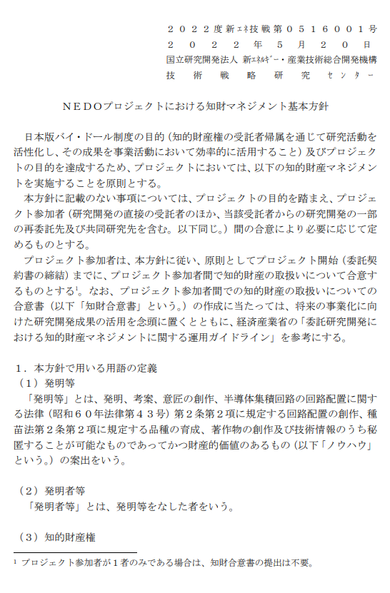

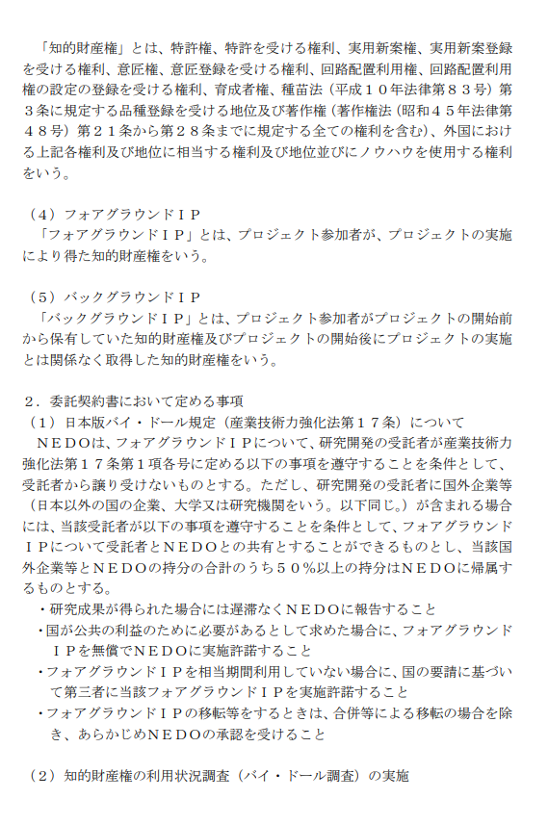

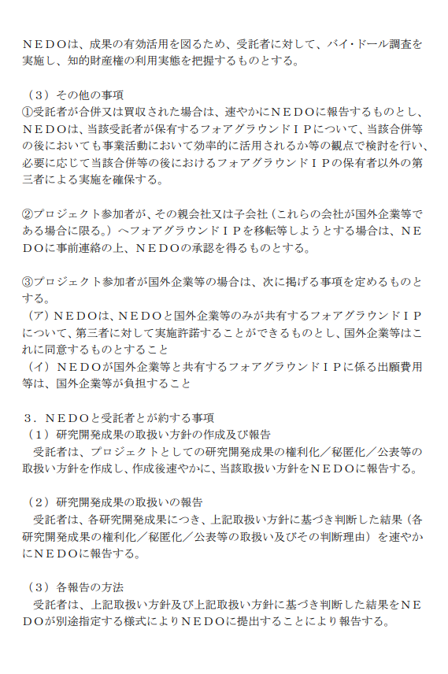

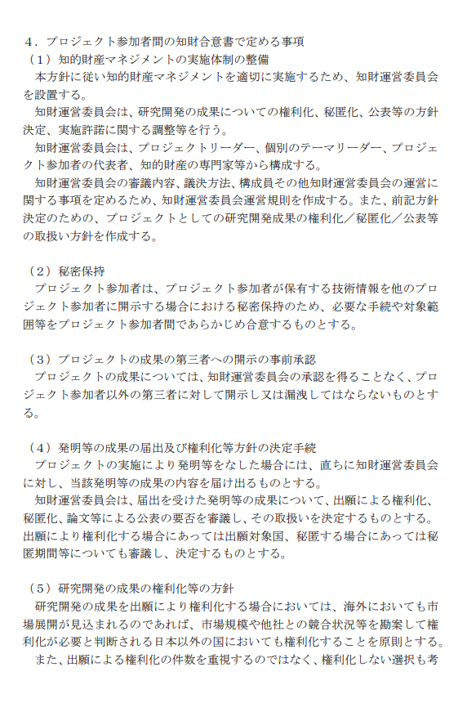

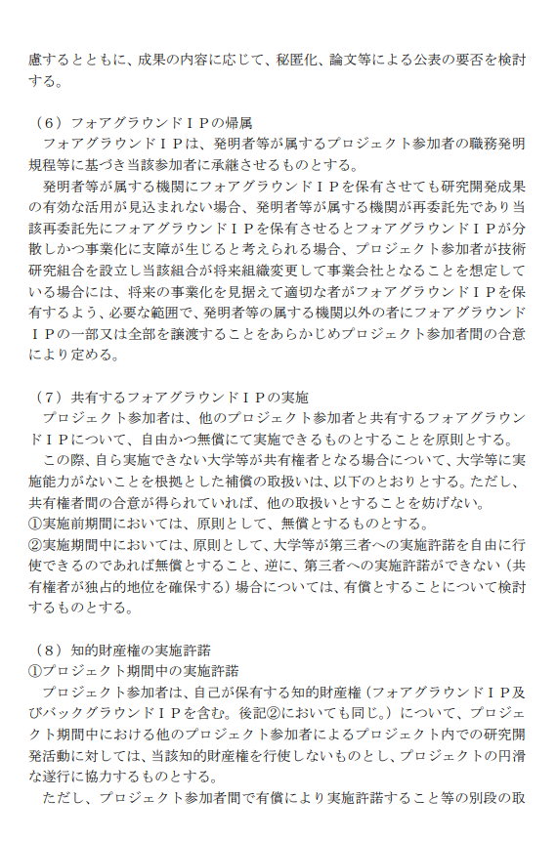

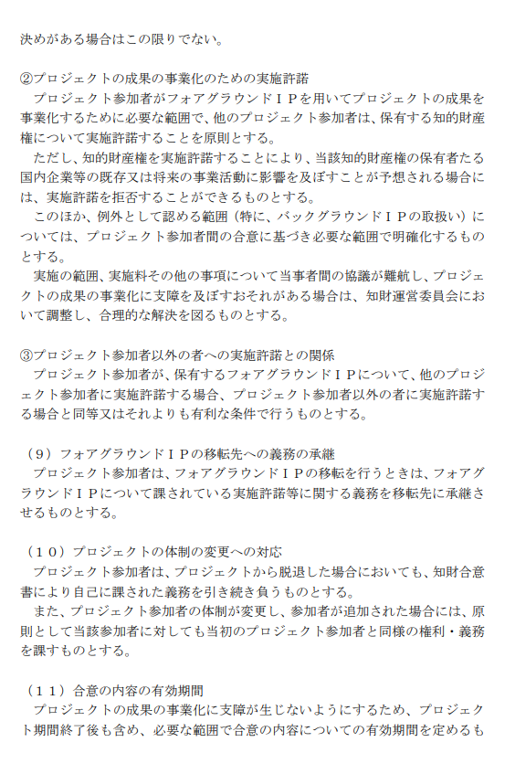

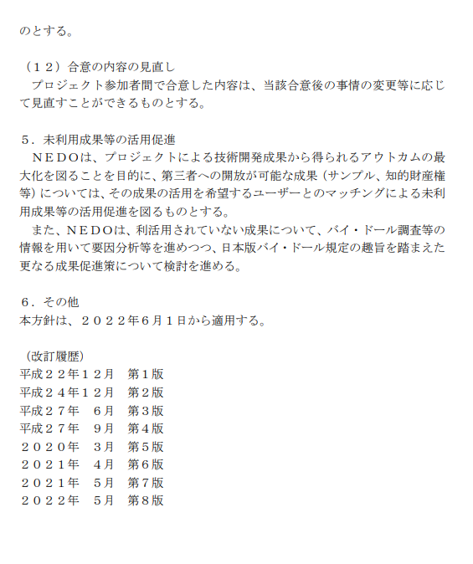

別添８

本プロジェクトにおけるデータマネジメント基本方針

29度新エネ技戦第0322001号
平成30年3月27日
国立研究開発法人 新エネルギー・産業技術総合開発機構
技術戦略研究センター

ＮＥＤＯプロジェクトにおけるデータマネジメントに係る基本方針

本プロジェクトの目的の達成及び本プロジェクトで取得又は収集した研究開発データの効果的な利活用促進のため、本プロジェクトにおいては、以下のデータマネジメントを行うことを原則とする。
本方針に記載のない事項については、本プロジェクトの目的を踏まえ、プロジェクト参加者間の合意により必要に応じて定めるものとする。
プロジェクト参加者は、本方針に従い、特段の事情がない限りプロジェクト開始（委託契約書の締結）までに、研究開発データの取扱いについて合意した上で、データマネジメントプランを作成するものとする。
なお、プロジェクト参加者間でのデータの取扱いについての合意書（以下「データ合意書」という。）及びデータマネジメントプランの作成に当たっては、経済産業省の「委託研究開発における知的財産マネジメントに関する運用ガイドライン（別冊）委託研究開発におけるデータマネジメントに関する運用ガイドライン」（平成２９年１２月）を参考にする。

１．本方針で用いる用語の定義
（１）研究開発データ
「研究開発データ」とは、研究開発で取得又は収集した電磁的記録（電子的方式、磁気的方式その他人の知覚によっては認識することができない方式で作られる記録であって、電子計算機による情報処理の用に供されるものをいう。）をいう。

（２）自主管理データ
「自主管理データ」とは、プロジェクト参加者が自主的に管理する研究開発データをいう。

（３）非管理データ
「非管理データ」とは、自主管理データ以外の特に管理を要しない研究開発データをいう。

２．本研究開発における研究開発データの基本的事項
（１）自主管理データ
自主管理データについては、一義的には取得又は収集したプロジェクト参加者が管理方針を決定すべきものであるが、種々の目的や用途のためにプロジェクト参加者自らによる利活用又は他者に対する提供等を促進するよう努める。

３．ＮＥＤＯと受託者とが約する事項
（１）データカタログに掲載する索引情報の報告
プロジェクト参加者以外にも提供・利活用が可能な自主管理データについては、その索引情報（以下「メタデータ」という。）をＮＥＤＯに報告し、これをＮＥＤＯが作成したデータカタログに掲載することに同意するものとする。

（２）データマネジメントプランの提出
受託者は、プロジェクト参加者以外にも提供・利活用が可能な自主管理データについては、データマネジメントプランをＮＥＤＯに提出する。
また、受託者は、プロジェクト参加者間のみで共有・利活用可能な自主管理データ、他のプロジェクト参加者やプロジェクト参加者以外と共有・利活用しない自主管理データについては、研究開発データの名称、研究開発データの管理者、研究開発データの説明及び秘匿する理由を記載した簡略型データマネジメントプランをＮＥＤＯに提出する。
データマネジメントプラン及び簡略型データマネジメントプランは、特段の事情がない限りプロジェクト開始前までに、ＮＥＤＯに提出する。ただし、プロジェクト開始前にデータの取得又は収集を想定することが困難な場合は、データの取得又は収集の想定ができた時点で、データマネジメントプラン及び簡略型データマネジメントプランのＮＥＤＯへの提出を行うこととする。

（３）データマネジメントプランの追加提出・修正
受託者は、プロジェクト開始後に、想定し得なかったデータが取得又は収集される場合は、必要に応じて、研究開発プロジェクト期間中であってもデータマネジメントプラン及び簡略型データマネジメントプランを追加又は修正し、ＮＥＤＯに提出する。

（４）受託者は、データマネジメントプラン、簡略型データマネジメントプラン及びメタデータをＮＥＤＯが別途指定する様式によりＮＥＤＯに提出する。

４．プロジェクト参加者間のデータ合意書で定める事項
（１）データマネジメントの体制の整備
本方針に従い、自主管理データのマネジメントを適切に行うため、知財運営委員会にデータマネジメント機能を付与する。
知財運営委員会は、管理すべき研究開発データの特定、研究開発データの形式の決定、データ提供、秘匿化の方針決定及び研究開発データの利用許諾条件等の調整等を行う。

（２）本プロジェクトの研究開発データの第三者への開示の事前承認 ¹
本プロジェクトの実施によって取得又は収集された研究開発データのうち、自主管理データについては、知財運営委員会の承認を得ることなく、プロジェクト参加者以外の第三者に対して開示し又は漏洩してはならないものとする。ただし、知財運営委
員会の承認が得られた研究開発データについては、広範な利活用を促進するよう努めるものとする。

（３）データマネジメントプランの作成及び研究開発データの利用許諾
プロジェクト参加者は、データマネジメントプランを作成してＮＥＤＯ及び知財運営委員会に提出し、データマネジメントプランに従って研究開発データの管理を実施
する。また、研究開発の進展等に伴い、データマネジメントプランを適宜修正してＮＥＤＯ及び知財運営委員会に提出する。
研究開発データの利用許諾は、データマネジメントプランに従って行う。研究開発データの範囲、利用許諾料その他の事項について当事者間の協議が難航し、本プロジェクトの成果の事業化に支障を及ぼすおそれがある場合は、知財運営委員会において調整し、当事者間で合理的な解決を図るものとする。

（４）本プロジェクト期間中の研究開発又は本プロジェクトの成果の事業化のための研究開発データの利用許諾
プロジェクト参加者は、本プロジェクト期間中における本プロジェクト内での他のプロジェクト参加者による研究開発活動に対して、又は本プロジェクトの成果を事業化するための活動に対して、必要な範囲で、無償又は合理的な利用料で利用許諾することを原則とする。（自主管理データにおいて、プロジェクト参加者間で有償により利用許諾すること等の別段の取決めがある場合はこの限りでない。）
ただし、当該研究開発データを利用許諾することにより、利用許諾を行った者の既存又は将来の事業活動に影響を及ぼすことが予想される場合には、利用許諾を拒否することができるものとする。このほか、例外として認める範囲（特にプロジェクト参加者が本プロジェクトの実施のために持ち込んだ研究開発データ）については、プロジェクト参加者間の合意に基づき必要な範囲で明確化するものとする。

¹ 個人情報を含む研究開発データについては、他者に提供する場合には、本人の同意を得ることや特定の個人を識別できないように加工することが必要となるが、プロジェクト参加者は、当該加工に際し、法令及びガイドライン等を十分に考慮する必要があることに留意する。また、自主管理データを管理するに当たり、不正競争防止法における保護を受けるためには、その自主管理データが、不正競争防止法上の「営業秘密」として管理されていることが必要である点に留意する。
研究開発データの範囲、利用許諾料その他の事項について当事者間の協議が難航し、本プロジェクトの成果の事業化に支障を及ぼすおそれがある場合は、知財運営委員会において調整し、当事者間で合理的な解決を図るものとする。

５．プロジェクト参加者がデータマネジメントプランに記載する事項
以下の事項につき、本プロジェクト内での他のプロジェクト参加者とよく協議を行った上で記載すること。特に（８）に関しては、研究開発データの円滑な提供に向けた取組として、当該研究開発データと、プロジェクトで他のプロジェクト参加者が開発したソフトウェアや他のプロジェクト参加者が取得又は収集した研究開発データと併せて利用許諾される可能性があれば記載すること。
（１） 研究開発データの名称
（２） 研究開発データを取得又は収集した者
（３） 研究開発データの管理者
（４） データの分類（自主管理データと記載）
（５） 研究開発データの説明
（６） 研究開発データの想定利活用用途
（７） 研究開発データの取得又は収集方法
（８） 研究開発データの利活用・提供方針
（９） （他者に提供する場合）円滑な提供に向けた取組
（秘匿して自ら利活用する場合）秘匿期間、秘匿理由
（１０） リポジトリ（プロジェクト期間中、終了後）
（１１） 想定データ量
（１２） 加工方針（ファイル形式、メタデータに関する事項を含む。）
（１３） その他（サンプルデータやデータ提供サイトのＵＲＬ）

（改訂履歴）
平成３０年３月 第１版

（様式第１）

２０○○年 月 日

データマネジメントプラン 兼 簡略型データマネジメントプラン 届出書

国立研究開発法人新エネルギー・産業技術総合開発機構
理 事 長 殿

住 所
名 称
氏 名 役職印

開発項目「 」に係るデータに関して、「業務委託契約約款」第２８条の４の規定に基づき、下記のとおり届出します。

記

１．データマネジメントプラン 兼 簡略型データマネジメントプラン １部

契約管理番号 | ○○○○○○○○－○

備 考：用紙の寸法は、日本工業規格Ａ列４とし、左とじとすること。

別紙１ データマネジメントプラン 兼 簡略型データマネジメントプラン

（様式第２）

20○○年 月 日

メタデータ 届出書

国立研究開発法人新エネルギー・産業技術総合開発機構
理 事 長 殿

住 所
名 称
氏 名 役職印

年 月 日付け委託契約に基づく開発項目「 」に係るデータに関して、「業務委託契約約款」第２８条の４の規定に基づき、下記のとおり届出します。

記

１．メタデータ １部

契約管理番号 | ○○○○○○○○－○

備 考：用紙の寸法は、日本工業規格Ａ列４とし、左とじとすること。

別紙２ メタデータ

別添９
契約に係る情報の公表について

独立行政法人が行う契約については、「独立行政法人の事務・事業の見直しの基本方針」（平成22年12月7日閣議決定）において、独立行政法人と一定の関係を有する法人と契約をする場合には、当該法人への再就職の状況、当該法人との間の取引等の状況について情報を公開するなどの取組を進めるとされているところです。
これに基づき、以下のとおり、当機構との関係に係る情報を当機構のウェブサイトで公表することとしますので、所要の情報の当方への提供及び情報の公表に同意の上で、応札又は応募を行っていただくよう御理解と御協力をお願いいたします。
なお、案件への応札、又は応募をもって同意されたものとみなさせていただきますので、御了知願います。

(1) 公表の対象となる契約先
次のいずれにも該当する契約先
① 当機構において役員を経験した者（役員経験者）が再就職していること、又は課長相当職以上の職を経験した者（課長相当職以上経験者）が役員、顧問等として再就職していること
② 当機構との間の取引高が、総売上高又は事業収入の3分の1以上を占めていること

(2) 公表する情報
上記に該当する契約先について、契約ごとに、物品役務等の名称及び数量、契約締結日、契約先の名称、契約金額等と併せ、次に掲げる情報を公表します。
① 当機構の役員経験者及び課長相当職以上経験者（当機構ＯＢ）の人数、職名及び当機構における最終職名
② 当機構との間の取引高
③ 総売上高又は事業収入に占める当機構との間の取引高の割合が、次の区分のいずれかに該当する旨
3分の1以上2分の1未満、2分の1以上3分の2未満又は3分の2以上
④ 一者応札又は一者応募である場合はその旨

(3) 当方に提供していただく情報
① 契約締結日時点で在職している当機構ＯＢに係る情報（人数、現在の職名及び当機構における最終職名等）
② 直近の事業年度における総売上高又は事業収入及び当機構との間の取引高

(4) 公表日
契約締結日の翌日から起算して原則として72日以内（4月中に締結した契約については原則として93日以内）

